1. 模式定义

状态模式（state Pattern)：允许一个对象在其内部状态改变时改变它的行为，对象看起来似乎修改了它的类。其别名为状态对象（Objects for states)，状态模式是一种对象行为型模式。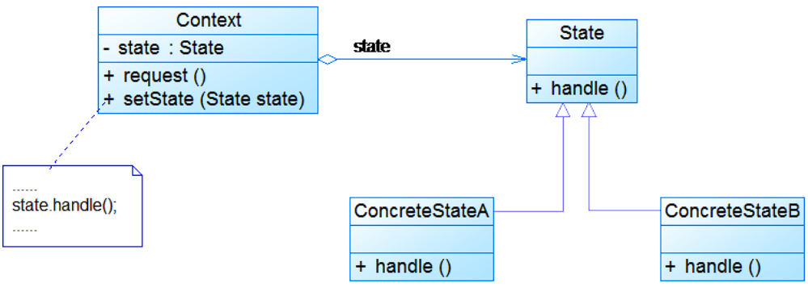

**二、**模式动机

在很多情况下，一个对象的行为取决于一个或多个动态变化的属性，这样的属性叫做状态，这样的对象叫做有状态的（stateful）对象，这样的对象状态是从事先定义好的一系列值中取出的。当一个这样的对象与外部事件产生互动时，其内部状态就会改变，从而使得系统的行为也随之发生变化。

在UML中可以使用状态图来描述对象状态的变化。

三、例子

酒店预订的状态切换、论坛的积分与等级状态切换

四、优缺点

优点：

·封装了转换规则。

·枚举可能的状态，在枚举状态之前需要确定状态种类。

·将所有与某个状态有关的行为放到一个类中，并且可以方便地增加新的状态，只需要改变对象状态即可改变对象的行为。

·允许状态转换逻辑与状态对象合成一体，而不是某一个巨大的条件语句块。

·可以让多个环境对象共享一个状态对象，从而减少系统中对象的个数。

缺点：

·状态模式的使用必然会增加系统类和对象的个数。

·状态模式的结构与实现都较为复杂，如果使用不当将导致程序结构和代码的混乱。

·状态模式对“开闭原则”的支持并不太好，对于可以切换状态的状态模式，增加新的状态类需要修改那些负责状态转换的源代码，否则无法切换到新增状态；而且修改某个状态类的行为也需修改对应类的源代码。

五、适用环境

·对象的行为依赖于它的状态（属性）并且可以根据它的状态改变而改变它的相关行为。

·代码中包含大量与对象状态有关的条件语句，这些条件语句的出现，会导致代码的可维护性和灵活性变差，不能方便地增加和删除状态，使客户类与类库之间的祸合增强。在这些条件语句中包含了对象的行为，而且这些条件对应于对象的各种状态。

六、示例代码